Tugas No. 1

Pak Teguh Pribadi

K01-PBO-TI20192020-3-4

Nama : Erlin Subianti

NIM : 2120180148

Prodi : TI A Semester 3

Kode : 2120180148-K01-PBO-TI20192020-3-4-01

1. Analisis dan menjabarkan desain Class Diagram!

Mahasiswa : Nama Class

* alamat : String ⭆ Atribut atau Properti
* nama : String ⭆ Atribut atau Properti
* nim : String ⭆ Atribut atau Properti
* tampilBiodata(): void ⭆ Method

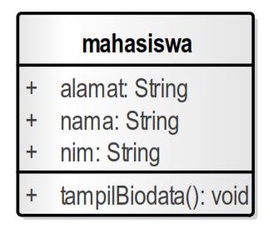

Penjelasan :

**Class**

Class adalah Rancangan atau blue print dari sebuah objek dan nama class diagram

ini adalah mahasiswa. Didalam class mahasiswa terdapat rancangan :

1) Properti : alamat, nama, dan nim

2) Method : menampilkan “biodata()”

**Atribut atau Properti**

Atribut atau Properti adalah kumpulan variable dalam class. Di dalam class

mahasiswa tipe data yang digunakan adalah string atau data yang tidak berupa angka (nama,

alamat, nim).

**Method**

Method adalah sekumpulan statement yang dikumpulkan untuk melakukan tugas

tertentu atau semacam fungsi atau prosedur. Di dalam class mahasiswa tersebut method nya

disuruh menampilkan biodata. Jadi Class yang sudah di rancang sesuai atribut akan dipanggil dan ditampilkan oleh method tersebut (sesuai yang diinginkan pembuat).